Klimatizace řeší „drahé jaro a podzim“, nejen komfort

Praha 24. února 2026 – Klimatizace má v tuzemsku i v dnešní době trochu nálepku zařízení vhodného na pár horkých týdnů v roce. Její využití je však mnohem širší. Současné systémy dávají z pohledu energetiky čím dál větší smysl jako plnohodnotná součást celoročního řešení pro domácnosti i firmy. Hodí se nejen k chlazení, ale také k vytápění, regulaci vlhkosti a chytrému řízení spotřeby elektřiny. Jakmile se klimatizace propojí s fotovoltaickou elektrárnou, vzniká kombinace, která je dnes z hlediska provozních nákladů, flexibility i komfortu mimořádně efektivní. Právě nyní je nejvhodnější doba na její pořízení.

Moderní klimatizační jednotky fungují na principu tepelného čerpadla vzduch–vzduch a kromě chlazení umožňují velmi účinné vytápění. Dokážou z jedné kilowatthodiny elektřiny vyrobit tři až pět kilowatthodin tepla (díky tomu, že přenášejí teplo z venkovního vzduchu dovnitř).

Právě tento princip je často podceňovaný, a přitom je klíčový k pochopení celé ekonomiky provozu. V praxi to znamená rychlou reakci na změny počasí, stabilní vnitřní teplotu a výrazně nižší provozní náklady zejména v přechodných obdobích roku. „Klimatizace v režimu vytápění dnes dává velký ekonomický smysl právě mimo hlavní topnou sezónu. Na jaře, na podzim i v chladnějších letních dnech umí levně a přesně temperovat místnosti bez zbytečného přetápění,“ říká Martin Palarčík, předseda rady jednatelů společnosti PREsolidsun.

Skvělý doplněk ke stávajícímu topení
Technologický vývoj navíc odstranil řadu dřívějších kompromisů. Současné systémy zvládají efektivní provoz i při velmi nízkých venkovních teplotách (u vybraných modelů až kolem −35 °C), pracují tiše a díky pokročilému řízení proudění vzduchu zajišťují komfort bez nepříjemného průvanu. Samozřejmostí je filtrace vzduchu, regulace vlhkosti a možnost přesného zónového řízení, kdy se vytápí nebo chladí pouze ty části objektu, které jsou skutečně využívány.

Systém reaguje rychle na změny počasí, což je přesně to, co klasické radiátorové nebo podlahové vytápění neumí. Právě kombinace rychlé regulace a vysoké účinnosti dělá z klimatizace ideální doplněk k dalším moderním technologiím v domě. Je vhodné si uvědomit, že klimatizace nesoutěží s hlavním zdrojem tepla, ale odlehčuje mu.

Smysluplná spotřeba vyrobené elektřiny
Efektivní roli hraje propojení klimatizace s fotovoltaickou elektrárnou. Výroba elektřiny z ní se přirozeně potkává s obdobím nejvyššího využití klimatizace v létě. To znamená, že chladit lze zdarma během slunečného dne. Klimatizace navíc umí reagovat na výrobu z FVE v reálném čase nebo podle předpovědi počasí. Méně známým faktem ale je, že i v zimních a přechodných měsících dokáže fotovoltaika významně pokrýt provoz klimatizace v režimu vytápění, zejména během denních hodin. Interiér se tak může temperovat ze slunce a večer už systém jen udržuje teplotu s minimální spotřebou energie.

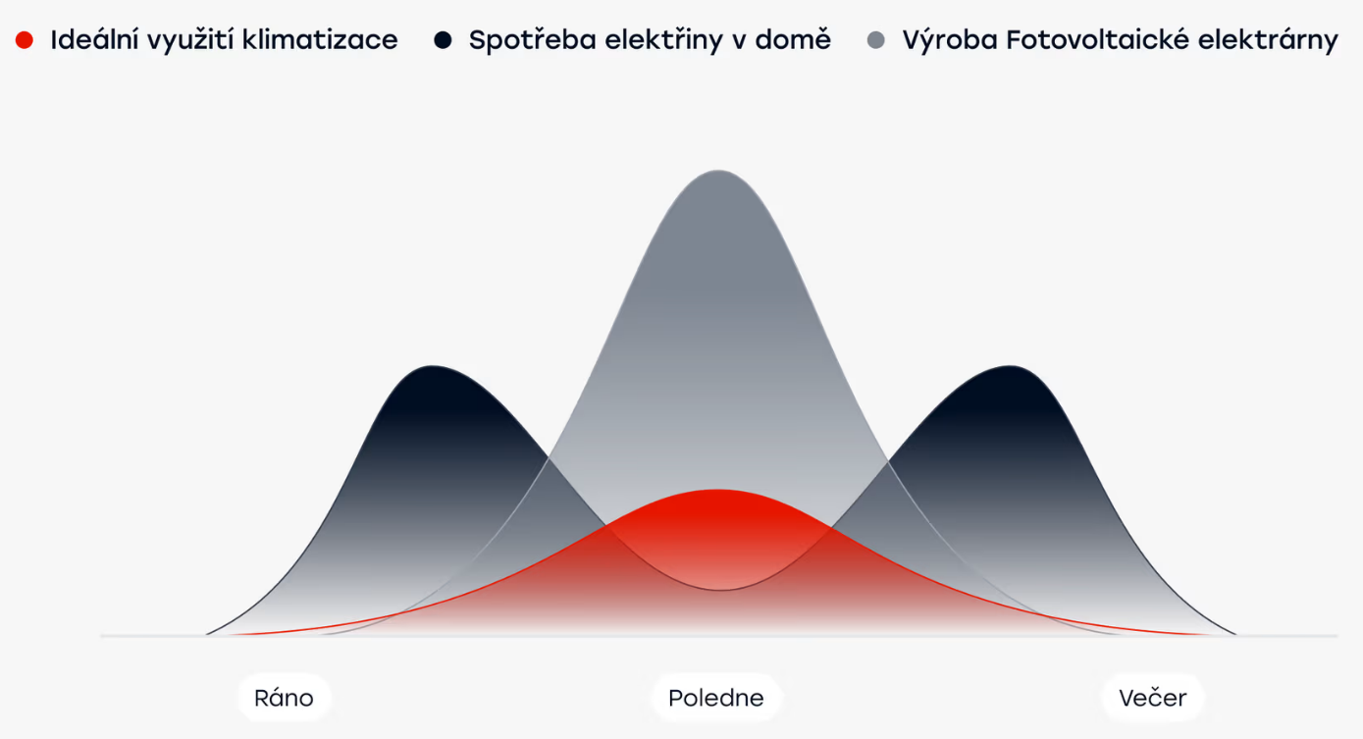

„Správně navržený systém umí posunout spotřebu tak, aby maximum energie z fotovoltaiky zůstalo v domě. Klimatizace je jeden z nejefektivnějších způsobů, jak vlastní elektřinu okamžitě využít a nenechat ji zbytečně ‚odtékat‘ do sítě,“ doplňuje Martin Palarčík. Kdo dnes plánuje FVE, měl by vědět, čím vyrobenou elektřinu smysluplně spotřebuje.

Z pohledu praxe je klíčové, aby klimatizace nebyla řešena izolovaně jako samostatný spotřebič. Smysl dává až ve chvíli, kdy je součástí celkového energetického konceptu domu nebo firmy. Právě tady se často projeví rozdíl mezi systémem, který funguje dlouhodobě a ekonomicky, a řešením, které zůstane jen drahou technologií bez plného využití. V PREsolidsun proto přistupují ke klimatizacím stejně jako k fotovoltaice – začíná se analýzou spotřeby, provozních návyků, orientace objektu a budoucích plánů zákazníka (www.solidsun.cz/klimatizace). Nejde jen o to, kolik jednotek kam pověsit, ale jak celý systém navrhnout, aby si jednotlivé technologie navzájem „pomáhaly“.

Základem je optimální sladění
Aktuální měsíce jsou přitom ideálním obdobím k plánování těchto řešení. Bez časového tlaku lze klimatizaci správně navrhnout, optimálně umístit jednotky a sladit je s elektroinstalací i budoucími plány na rozšíření energetického systému, například o bateriové úložiště, pokud nyní není součástí FVE. „Nejlepší výsledky přináší promyšlený návrh, na který je dostatek času. Právě teď je ideální chvíle k plánování, protože bez stresu lze vyřešit každý technický detail. Tím se lze vyhnout kompromisům a získat systém, který bude dlouhodobě úsporný a skutečně funkční,“ zakončuje Martin Palarčík.

##

Pro další informace kontaktujte agenturu bokem:
Pavel Gregor
agentura bokem s.r.o.
pavel@bokem.cz
+420 775 196 669
www.bokem.cz

##

O PREsolidsun, s. r. o.
Společnost PREsolidsun, s. r. o., vznikla 1. července 2025 spojením společností Skupiny SOLIDSUN a SOLARINVEST – GREEN ENERGY. Od roku 2009 dodává chytrá solární řešení pro domy i firmy – od návrhu přes instalaci až po dlouhodobý dohled. Díky vlastnímu vývoji a více než 17 000 realizací patří k lídrům české fotovoltaiky. Kromě FVE se zaměřuje také na tepelná čerpadla, bateriové systémy a klimatizace.

